无障碍设计重点部位及实景照片
无障碍设计构造大样
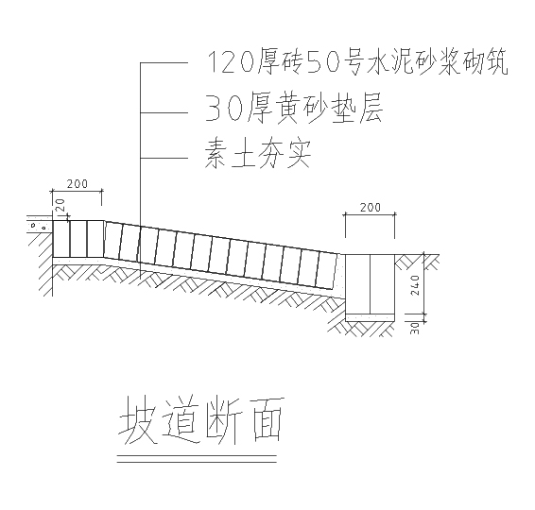
设计效果图
